Zalai Károly
író és festőművész
Képnovellák – novellaképek

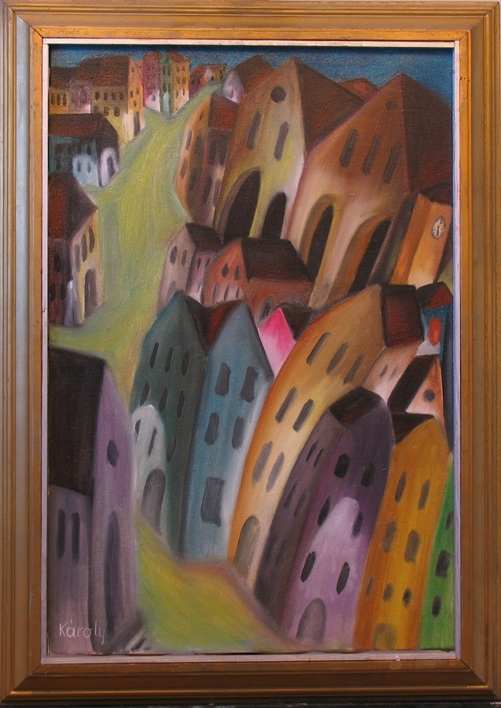

Szerelmes város

Odahaza álltam a tükör előtt, a legszebb ruhámban, frissen lezuhanyozva, illatosan és szerelmesen. Belenéztem a tükörbe, de nem magamat láttam, hanem a várost, és a hozzá vezető bájosan tekergő utat, azt a képet, amelyet majd harminc évvel ezután fogok megfesteni. Láttam az öt emeletet, amelyen kettesével-hármasával véve a lépcsőket, a fordulókban hatalmasakat ugrálva lenyargalok a földszintre, és szinte kirepülök a jól ismert utcára. Amelyen most egyetlen kék busz és sárga villamos sem közlekedett, nem araszoltak az akadozó forgalomban bűzös ladák, zsigulik, és trabantok, nem hallatszott ideges tülkölés, „kurvaanyázás”, nem úszott kékes benzingőz a macskakövek fölött, és eltűntek a járdáról a lehajtott fejjel, szomorúan bandukoló, arctalan járókelők. Az utca vidám neszezéssel volt teli, szinte hallani lehetett, hogy ver az örömtől a rám várók szíve. Soha nem láttam még így a várost. Emeletes házai nagy szeretetben összebújtak, szemüket tágra nyitották, hogy megcsodálhassák a szerelmes ifjút. Némi irigység is játszott vaksi tekintetükben, a kapuk pedig rajongva tátogatták öreg szájukat. De szeretett volna minden és mindenki az én helyemben lenni! Tudtam, hogy először sétálni fogok, méghozzá lassan, hogy kiélvezhessem a szerelmemhez vezető út minden másodpercét. Azt is sejtettem, hogy házunk mellett lévő kenyérbolt Józsi bácsija majd megsüvegel odalent, s biztosan meg-ajándékoz egy friss, még meleg, illatos zsömlével. A kaputól balra pedig Irma néni vár – aki, amióta élek, ott állt a pult mögött –, és ajándék képpen egy korsó kakaót nyújt felém. A zöldségesnél lesz banán, és az OTP kirakata ünnepi fénnyel emlékezik meg a nagy eseményről. A Patikában nem lesz senki, az összes nyugdíjas kinn áll majd az utcán, és virágot szór reám, amint elsietek mellettük, és recept-jükkel integetnek. A Május 1-ben természetesen egész nap, szerelmes filmet játszanak, délelőtt amerikait, a délutáni három előadáson meg valami pajzán franciát. A szovjet háborús filmeket aznapra betiltotta a Fővárosi Tanács igazgatási osztálya. A hentes boltban lesz pacal és lábszár. Az ABC-ben nem kígyóznak türelmetlen sorok, mert mindenki engem akar látni, hogy részese legyen a pillanatnak, amint átsietek friss, erőtől duzzadó lépteimmel közöttük. A háztartási boltból most nem szappan és mosószerszag árad, hanem parfüm. Az ÁPISZ előtt zöldkockás, kínai füzeteket osztogatnak ingyen az elsősöknek. Arrébb, mankójára támaszkodva kibicegett a bolt elé a féllábú trafikos is, akinél néhány éve – darabját két forintért –még műanyagkatonákat vettem, mostanában viszont néha pár száll Pall Mall-t, amit vékony fehér zacskóba tett elegáns mozdulattal. Az Ágnes cukrászdában aznap nemcsak vanília és csokoládé fagylatot mérnek, hanem lesz pisztácia, mangó, gyömbér és levendula fagyi is, gombóconként egy forintért, gluténmentes tölcsérben. Itt szállok fel a 12-es a buszra, búcsút intve a tömegnek. Sokaknak könnyes lesz a meghatottságtól a szeme. Én is elgyengülök egy pillanatra, de tartom magam, hisz férfi vagyok, már csaknem az, ráadásul szerelmes. A busz átsuhan az úton, nem csoda, hiszen önkéntes rendőrök osztaga biztosítja nekünk a szabad utat. Nem ülök le, hisz csak egy megállót megyek, utána pedig átszállok a HÉV-re. Egy mosolygós ellenőr jön, nem is kérdi van-e jegyem vagy bérletem, ha-nem az iránt érdeklődik rögtön, milyen szerelmesnek lenni. Erről beszélgetünk picit, sok sikert kíván az életben, aztán leül az egyik utas mellé, s megengedi neki, hogy fölhúzza a karszalagját, majd a gyerekkoráról mesélnek egymásnak roppant kedve-sen, megható történeteket. Szívesen hallgatnám őket még tovább is, de le kell szállnom. A HÉV most nem megy el az orrom előtt, pedig már jó pár perce várakoz-hatott. Itt is mindenki tudja, hogy randevúra sietek. Az öregebb férfiak szemében pajkos fény csillog, a nénik pedig szemérmesen mosolyogva hányják a keresztet. Csak egy megálló. Amikor kinyílik az ajtó, úgy lövök ki, mintha a pardubicei lóversenyen lennék esélyes zsoké. Hatalmas vágtában teszem meg ezt a pár száz métert, majd lefékezek a lakótelep legszélső házánál, és vágyakozva fölnézek a hatodik emeleti ablakba. Csak ott ég villany, mert ott vár rám az én csodálatosan szép szerelmesem. A többiek már ágyba bújtak ilyen korán mind, csak azért, hogy sötét hálószobáik mélyén a mi szerelmünkről álmodjanak.
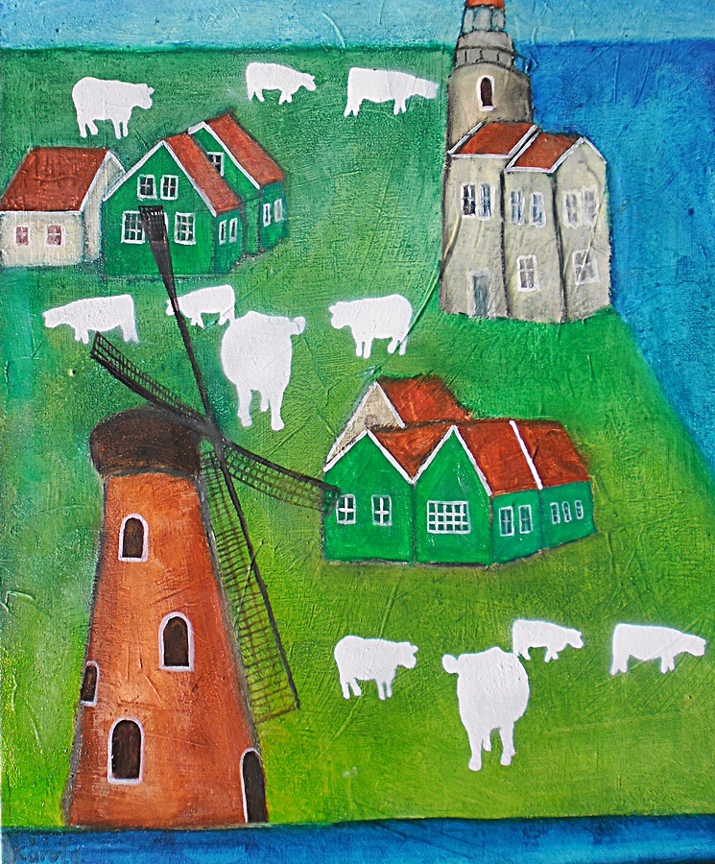
Holland csendélet

Ott áll egy mosolygó, dús keblű, főkötős, szeretetre méltó, termékeny és magabiztos menyecske az apró, zöld abrosszal megterített asztal előtt, s azon tűnődik évszázadok óta, hogyan tegye az asztalt még szebbé. Az asztal a tengerben áll, bármikor átcsaphat rajta egy végzetes hullám, de a menyecskét ez nem érdekli. Mosolyog, mert tisztában van irigylésre méltó helyzetével. A családfája messzi időkben gyökerezik, megharcolt ezért az asztalkáért, és senki nem tudja megakadályozni abban, hogy amint ideje van, azonnal szépítgesse, miközben úgy tesz, mintha a kérőjére várna. Sokan megpróbálták már elnyerni a kezét, de nem adja. Mert titokban, és ezt senkinek sem árulná el, a függetlenséget szereti. Jól van ő magában. Kézimunkázik, tehenet fej, juhot nyír, eteti az állatokat, süt-főz, és amint teheti, ha végzett a rengeteg házimunkával, piacra jár, mert imád nézelődni, vásárolni. Ha kell hajósokkal alkudozik, akik messzi földek portékáit kínálják. Sohasem jár rosszul, mert mestere a csencselésnek. Jó kereskedő. Tele is van már az otthona szebbnél szebb díszekkel, a kamra roskadozik a jobbnál-jobb falatoktól, minden falon szépséges képek lógnak, amelyet a falujának híres mesterei festettek, minden bútor míves, mindenütt csipke, brokát, drága aranytárgyak, és az egészet átragyogja a jó ízlés. Nem tudni, hol tanulta, valószínű a vérében van. Csak az az asztal ne állna vízben. De megszokta, gátakat épít meg csatornákat, és bonyolult zsilipirendszerrel próbálja távoltartani a nedvességet. És naphosszat díszíti környezetét, szinte kényszeresen. De hát tényleg szép. Az ember nem tud úgy tovább menni az ablaka előtt, hogy némi irigységgel a szívében, ne kukkantana be, ráadásul nincs az ablakán függöny. Így aztán szinte arra kényszeríti az arra járót, hogy benézzen. Ki tudna az ilyesminek bárki is ellenállni!? Ő meg úgy tesz közben, mintha nem venné észre, de alig várja már, hogy a szeme sarkából elcsíphesse a leselkedőket. Mert hiszen azért takarít, tesz-vesz egész nap, törli a port, suvickolja a padlót, az ezüstöt, tisztogatja a drága porcelánt, ami persze szintén hazai termék, hogy minden csillogjon, hogy mindenki lássa, milyen szorgos, és dolgos, mert ő bizony, sohase lógatja a lábát. Ezért boldogult, ezért néz ki minden körülötte ilyen tisztán, ápoltan és ízlésesen. Amint teheti, ott áll az asztalkánál, és homlok-ráncolva azon töpreng, hogyan díszítse még tovább. Ha nagyobb lenne! De nem az. Sokszor úgy érzi, egy kicsit túlzsúfolt, de hát annyi mindene van, mégsem tarthatja a fiókban. Ide alulra letesz egy szélmalmot. Ugyan már nem működik, de hát mégis csak ezzel őröltek évszázadokon át. Különben is úgy megszokta és megszerette, hogy eszébe sem jutna benn hagyni a kamrában, mintha valami fölösleges lom lenne. Hát nem szép!? Az asztal egyik legkülönlegesebb dísze ez a ravasz szerkezetet, amely apái bölcsességét dicséri. Aztán kellenek még mézeskalácsból készített házikók is. Ezeket is zöldre festette nagy gonddal, de hogy még cukibbak legyenek az ablakok és ajtók szegélyét fehérre pingálta. Ide-oda rakosgatja őket, minél jobban mutassanak a zöld abroszon. Hosszú időbe telik, amíg elégedett a kinézésükkel, de végül megtalálja az ideális megoldást. Az asztal másik végébe, ahonnan a tengerre esik a pillantás, egy karcsú világító tornyot helyez. A lapos asztalkán nagyon jól mutat. Mécsest gyújt, a toronyba rakja, hogy távolról is lássák, és megpihenhessen látványában a fáradt tekintet. Így! Most már csak tehenek kellenek. Miközben lerakosgatja sorra az abroszra a bájos kis bocikat, ökröket, tinókat, üszőket, ellágyulva csodálja, ahogy a füvet rágcsálják, farkukat lengetik, súlyos léptekkel komótosan ide-oda kószálnak, meg-megállnak, tűnődve kérődznek, s úgy nézik a láthatárt, mintha valaki várnának onnan. Mert a teheneknek rém okos a tekintete. Így pakolgat órákon át, a végén egy pindurit el is fárad. Jól esne neki pár perc pihenés. Odamegy a könyvespolchoz, és persze kis falujának írói között válogat, végül leemeli Gerbrand Bakker, Iker című regényét. Átlapozza, és amikor megtalálja, amit keresett, ellágyulva újra meg újra elolvassa a néhány sort, ami pont neki szól. „Semmi sem olyan megnyugtató, olyan oltalmazó, mint egy istálló, benne lassan lélegző tehenekkel egy téli estén. Nap nap után, nyáron, ősszel, télen, tavasszal.”

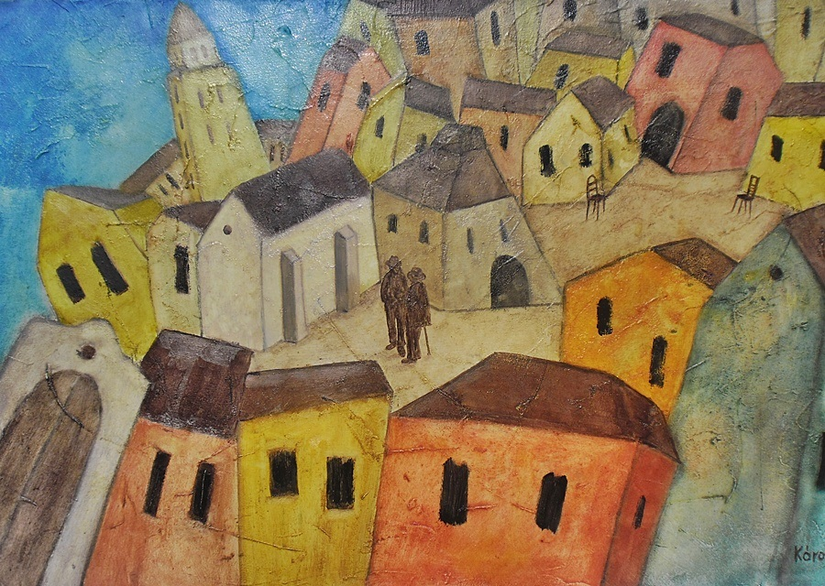
Terefere

A városka két végében laktak, és mindketten kora délelőtt elindultak a szokásos körútra. Az egyik általában bement a patikába, és néhány mondat erejéig elbeszélgetett az eladóval, a másik eközben az optikussal trécselt rövidke ideig, ám ez mindkettőjük számára csak a bemelegítés volt a nagy találkozóra. Mintha összebeszéltek volna, minden alkalommal valahol a főtéren pillantották meg egymást kitörő örömmel, és megannyiszor végtelen vidámság bujkált az öreg szemekben, hisz ez volt számukra a nap fénypontja. Az egyik még nem szorult botra, a másik viszont, mert hat és fél évvel idősebb, ráadásul a háborúban megsebesült, arra támaszkodott. De le nem ültek volna, valamiképp jó volt azt a látszatot kelteni, hogy csak néhány szót váltanak, épp a legfontosabb dolgokról, aztán mennek is tovább, ki-ki a maga dolgára; mert még temérdek elintéznivalójuk akadt aznap. Pedig mindketten tudták, hogy semmi dolguk, és azt is, hogy addig beszélgetnek, amíg szusszal bírják. Elsőként, mint mindig, az időjárás került terítékre. Azzal mostanában sok baj volt, a tévé is állandóan erről mesélt. Túllicitálva egymást, fölsorolták az elmúlt napok földrengéseit, a tornádókat, fölcsuszamlásokat, tengeri áradásokat, aszályokat, hal- és madárpusztulást, erdőtüzeket és a túlzott fölmelegedést. Az áldozatok számát különös gonddal taglalták, mintha némi élvezetet találtak volna benne. Mindketten zakót és pulóvert viseltek, pedig meleg volt, de le nem vették volna, mert úgy vélték, hogy e bolond időjárás mellett, villámgyorsan fagypont alá zuhanhat a hőmérséklet, és akkor meghűlnek. Ezután nagy egyetértésben a politikusokat kezdték szidni, mert – ebben teljes mértékben egyetértettek – valamennyi lop, csal, és hazudik. Így aztán szinte természetes, hogy egyre drágább lesz minden, egyre keve-sebbet ér a nyugdíjuk, maholnap már teljesen elértéktelenedik a pénzük, pedig mindkettőnek volt kis takarékbetétje. A benne lévő összegről azonban hallgattak, mert úriember ilyesmiről nem beszél. Bár egyikük sem vezethetett autót, a magas vérnyomás meg a gyógyszerek miatt, ennek ellenére mind-ketten úgy emlegették következő témájuk főszereplőit: a járgányokat, mintha csak azt kéne hamar eldönteniük, melyik luxusmodellt vásárolják meg másnap. Az egyik a Bugattira esküdött, mert egy távoli rokona a Bugatti gyárban volt szerelő, a másik, mert egyszer egy bemutatón fél percet töltött egy Ferrariban, e modell mellett kardoskodott. A már jól ismert érveikkel pocskondiázták egy ideig egymás kedvencét, aztán minden átmenet nélkül a focira terelődött a szó. A hétvégi forduló eredményeit, és a bajnokság állását mindkettő kívülről fújta. Ezzel nem is volt baj, ám az egyik Juventus, a másik viszont AC Milan rajongó volt. Ha mindkét csapat nyert, akkor békésebb volt a hangulat közöttük, ha azonban valamelyik kikapott, perceken át kellett hallgatnia, a másik gúnyolódását. Ha meg netán a hétvégén a két kedvenc csapott össze, a rákövetkező napokban egyikük sem merészkedett az utcára. Más sportág, mint a foci nem létezett számukra. Viszont a harmincas évekig visszamenően tudtak minden olyan csapatról, amely az első osztályban szerepelt, a fontosabb játékosokat és az edzőket is beleértve. A világbajnok olasz csapat tagjairól és a legszebb gólokról pedig oly hangosan zengedeztek, hogy a környező boltokból kiszaladtak az utcára az eladónők, azt gondol-ván, véres veszekedés kezdődött a főtéren. De amikor meglátták a két öreget, megnyugodtak, mert tudták, hogy csak kedélyesen beszélgetnek. Ezt követően jutottak el eszmecseréjük csúcspontjához: a nőkhöz. Innentől kezdve feneketlen dicsekedés kezdődött. Bár mindketten boldog házasságban éltek, és leszámítva nász előtt tett néhány látogatást egy közeli város rossz hírű negyedében, hűségesek voltak, és idegen nőt csak a tévében láttak ruhátlanul. Ám ahogy az idő múlott, egyre több kalandra kezdtek emlékezni. Ha összeszámolták volna, akkor kiderül, hogy nincs a kisvárosnak egyetlen nőnemű lakosa sem, 18 és 80 év között, akit ne csábítottak volna el az elmúlt esztendőkben. E kalandokat olyan átéléssel mesélték egymásnak, hogy időnként kilazult a protézisük, és már-már veszélyesen fölment mindkettő vérnyomása. Gyakran a déli harangszó ébresztette rá őket, hogy már több órája diskurálnak. Ilyenkor, mintegy gongütésre, azonnal abbahagyták a tereferét, s rohantak haza, mert odahaza ebéddel várta őket az asszony. A délután szunyókálás után székükön mindkettő a szomszédos téren ücsörgött. Ilyenkor már nem beszélgettek, csak pihengettek, erőt gyűjtve a másnapra. De ha egy nő arra sétált, pajzánul egymásra kacsingattak, jelezvén, hogy majd másnap elmesélik, hogyan csalták ezt is ágyba.

